Министерство науки и высшего образования Российской Федерации Федеральное государственное автономное образовательное учреждение высшего образования

**«Пермский национальный исследовательский политехнический университет»**

Электротехнический факультет

Кафедра «Информационные технологии и автоматизированные системы»

Направление подготовки: 09.03.01 – «Информатика и вычислительная техника»

**Лабораторная работа № 2**

по дисциплине

**«Основы алгоритмизации и программирования»**

Выполнил студент гр. ИВТ-21-1б

Мифтахов Ильяс Гарифжанович

Проверил:

ст. преп. каф. ИТАС

Яруллин Денис Владимирович

(оценка) (подпись)

(дата)

**Постановка задачи**

Решить указанную в варианте задачу, используя функции с переменным числом параметров.

**Задание**

Написать функцию (или макроопределение), которая определяет принадлежит ли точка с координатами (х , у) окружности с заданным радиусом R. Написать функцию belong с переменным числом параметров, которая определяет сколько точек с координатами (х , у) принадлежат заданной окружности. Написать вызывающую функцию main, которая обращается к функции belong не менее трех раз с количеством параметров 3, 9, 11.

**Основная часть**

Текст программы представлен на рисунке 1.

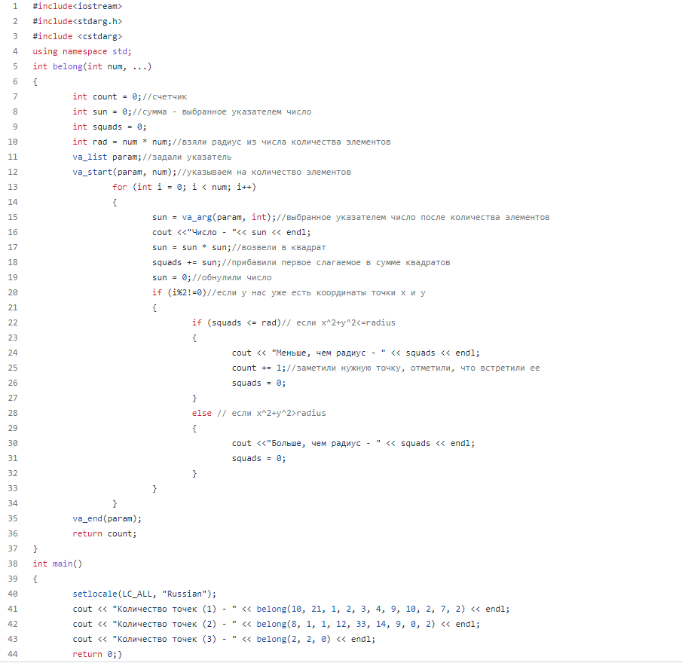

Рисунок 1-текст программы

Для корректной работы программы с указателями была подключена дополнительная директива препроцессора – «cstdarg», «stdarg.h»

Итак, для начала были подключены стандартные директивы препроцессора, указано пространство «std». Далее, идет функция «belong» с целочисленным типом данных(integer), которая принимает в себя параметр num – количество чисел и одновременно значение радиуса, а также и координаты точек. Инициализируем необходимые переменные. Цикл for будет исполнен ровно столько раз, сколько указано элементов. Потом, присваиваем переменной sun значение числа, на которое ссылается указатель, при каждом проходе указатель будет ссылаться на следующее число. Возводим в квадрат это число и записываем его в другую переменную. Далее, встречаем условие, если элемент на данном проходе цикла нечетный, тогда переходим к другому условию, если сумма квадратов меньше квадрата радиуса, то увеличиваем счетчик на 1 и обнуляем значение квадратов, если же сумма квадратов больше квадрата радиуса, то просто обнуляем квадраты. Вернуть значение счетчика- сколько точек встретилось, принадлежащих окружности.

Вызываем из функции int main() функцию belong 3 раза с 3, 9, 11 параметрами. Все работает исправно.

Блок-схема данной программы представлена ниже, на рисунке 2.

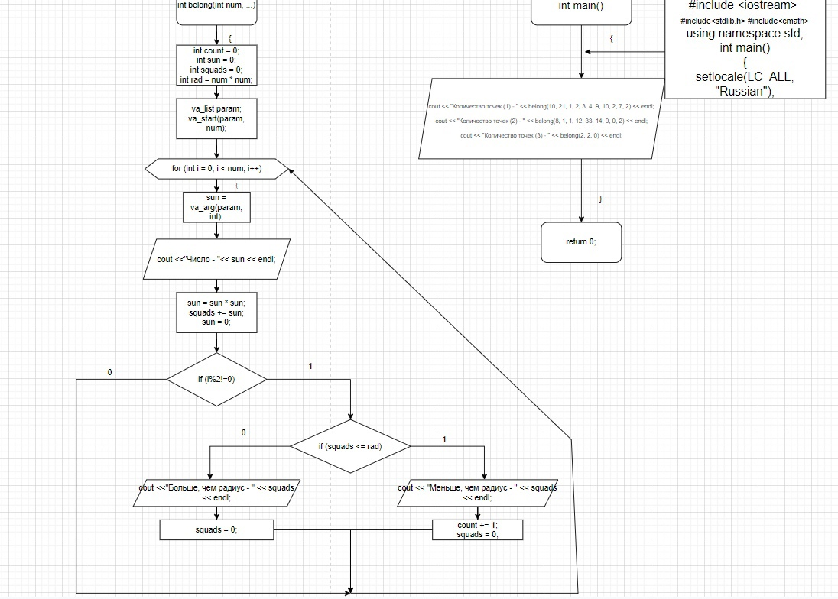

Рисунок 2- блок-схема

На рисунке 3 представлен результат выполнения программы для решения задачи.

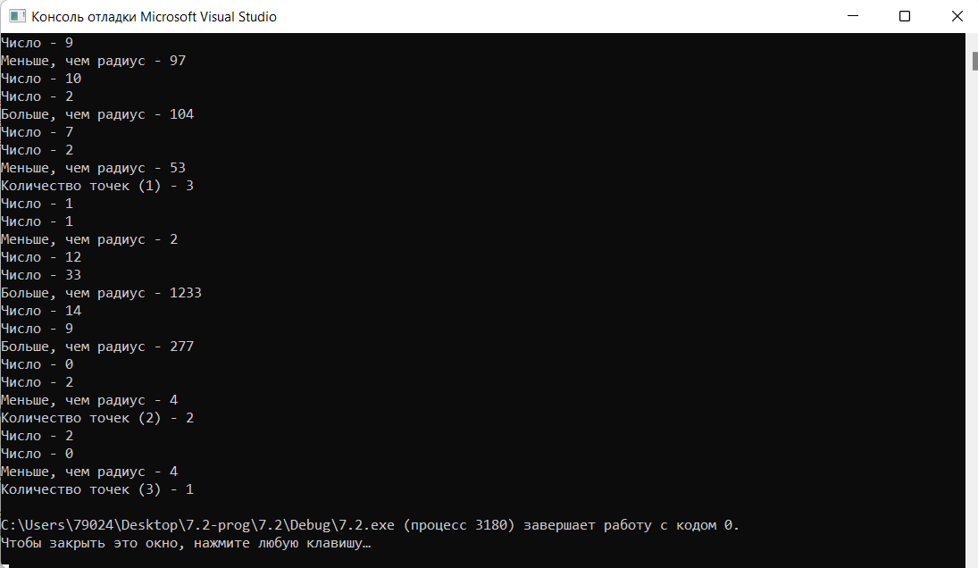

Рисунок 3- результат выполнения программы

**Вывод**

В лабораторной работе №2 поставленная задача выполнена, решена с использование переменного числа параметров в функции. Все 3 раза функция вызывается корректно и на экран выводятся верные значения.